ЗАВДАННЯ ДО ПРАКТИЧНИХ ЗАНЯТЬ

**«практикум з презентацій»**

ТЕМА 1. Сценарій презентації.

Опишіть концепцію презентації для проекту.

*Завдання:*

1. Концепт акції (одним слайдом): Назва. Меседж. Чому? (Золоте коло Саймона Сінека + ключове повідомлення) Що? Хто? Де? Коли? Очікувана аудиторія. Яку задачу вирішує. Очікуваний ефект KPI.

2. Особливі враження (фішка івенту).

3. Сценарій івенту за формулою: ситуація-ускладнення-рекомендація.

*Критерії оцінки:*

1 бал - концепт

1 бал - фішка

1 бал - сценарій

*Зміст:* мінімум 3 слайди: концепт + фішка + сценарій

ТЕМА 2. Сторітелінг за даними

Методика сторітелінгу по даним https://www.bi-kring.nl/101-business-intelligence-archief/1022-dashboard-storytelling-the-perfect-presentation-part-2

Приклади:

1. дашборд МАГАЗИНУ рітейлера З KPI

Індустрія роздрібної торгівлі цікава тим, що особливо постраждала з появою онлайн-торгівлі. Збір аналітики даних надзвичайно важливий для цього сектора, оскільки він може отримати з аналітики відмінне перевагу завдяки природі своїх даних. І розповідання історій даних за допомогою KPI є особливо ефективним способом інформування про тенденції, відкриття і результатах.

Перший з наших прикладів оповідання показує дані про поведінку клієнтів і допомагає визначити закономірності в зібраних даних. Відслідковують тут конкретні роздрібні KPI орієнтовані на продажу: по підрозділах, по товарах, по містах і по товарах, яких немає в наявності. Це дозволяє нам дізнатися, які поточні тенденції в купівельні звички клієнтів, і дозволяє розбити ці дані по містах або підлозі / віку для розширеного аналізу. Ми також можемо передбачити будь-який дефіцит, щоб уникнути втрати грошей, і візуалізувати тенденції з часом, щоб виявити будь-які проблеми в ланцюжку поставок.

2. дашборд ЛІКАРНІ З KPI

Другий з наших прикладів оповідання про дані розповідає про лікарню. Йдеться про державний охороні здоров'я, секторі, який є абсолютно новим для збору даних і аналітики.

Для лікарні централізований дашборда є відмінним союзником в повсякденному управлінні об'єктом. Він дає нам загальну картину складного підприємства і відстежує кілька ключових показників ефективності охорони здоров'я.

Від загальної кількості госпіталізацій до загальної кількості пацієнтів, середнього часу очікування в невідкладній або з розбивкою по підрозділах ... Вкрай важлива історія, розказана дашборда охорони здоров'я. Вище керівництво цього підприємства має цілісне уявлення про те, як виконувати операції простіше і ефективніше, і може спробувати реалізувати різні заходи, якщо вони побачать ненормальні цифри.

Наприклад, середній час очікування для певного підрозділу, яке набагато вище, ніж у інших, може пролити світло на деякі проблеми, з якими може зіткнутися це підрозділ: відсутність підготовки персоналу, брак обладнання, брак персоналу і т. Д.

Все це життєво важливо для задоволення пацієнта, а також для забезпечення безпеки і благополуччя персоналу лікарні, який щодня стикається з життям і смертю.

3. дашборда ПО ПІДБОРУ ПЕРСОНАЛУ (HR) З KPI

Третій з наших прикладів оповідання даних пов'язаний з людськими ресурсами. Ця конкретний дашборда для сторітеллінга фокусується на одній з найважливіших обов'язків будь-якого сучасного відділу кадрів: набір нових талантів.

У сьогоднішньому світі сучасна молодь прагне працювати з компанією, яка не тільки розділяє їх переконання і цінності, але і пропонує можливості вчитися, розвиватися і рости як особистість. Пошук відповідного варіанту для вашої організації вкрай важливий, якщо ви хочете поліпшити внутрішнє взаємодія і знизити плинність кадрів.

Ключові показники ефективності, що стосуються цієї дашборда, призначені для поліпшення кожного аспекту процесу найму, допомагаючи знизити економічну ефективність і значно підвищити якість найму.

Тут мистецтво розповідання історій з KPI стало простіше. Цей дашборда персоналу пропонує чітке уявлення про важливі аспекти найму, в тому числі про вартість найму, наборі конверсій або показниках успіху, а також про час для заповнення вакансії від першого контакту до офіційної пропозиції.

За допомогою цього найбільш інтуїтивного із прикладів оповідання про дані легко створити цінну розповідь, яка резонує з вашою аудиторією, і, таким чином, можна поділитися своїми поглядами на підбір персоналу так, щоб це сприяло реальним змінам і зростання бізнесу.

Опишіть історію проблеми, яка стала у фокусі обраного вами датасету, яка доносить одну з цінностей. Як написати історію <https://www.youtube.com/watch?v=Eg2SUEAjvJ4&list=PL9TroPbdCL6CyRKtPt3SReIuFCjv1xpLY&index=15> або у лекції з нашого курсу.

*Критерії оцінки:* чек-лист проекту Storytelling With Data зі створення візуалізацій:

1) Відповідність контексту

2) Ефективна візуалізація

3) Видалені сміття і відволікаючі фактори

4) Фокусована увага

5) Наявна історію

Подробиці - в однойменній книзі і блозі проекту:

<http://www.storytellingwithdata.com/blog>

*Зміст:* презентація

ТЕМА 3. Слайди

Оформлюємо завдання обраного дата-сету.

Слайди та візуалізації для презентації у Power Point та Excel

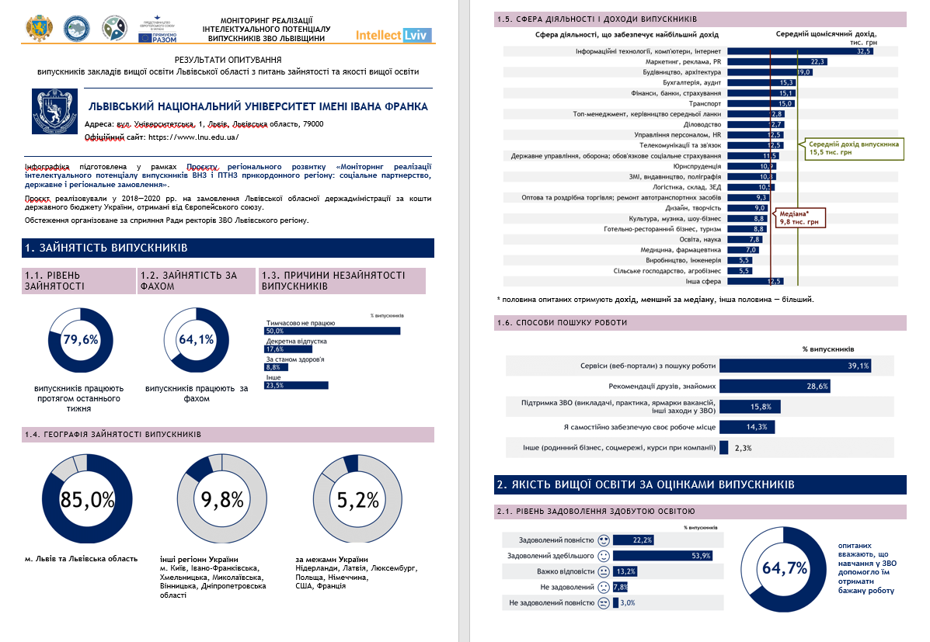

*Зміст:* презентація

ТЕМА 4. Інфограм – проект

**Як створити безкоштовну інфографіку в Infogram**

[формати](https://sdelano.media/project/multimediabase)

[БЕЗКОШТОВНО](https://sdelano.media/free/)

[ШВИДКО](https://sdelano.media/fast/)

[ПРОСТО](https://sdelano.media/prosto/)

[КЛАСНО](https://sdelano.media/klassno/)

Огляд одного з найпопулярніших сервісів для візуалізації даних.

[Infogr.am](https://infogram.com/) - один з найбільш відомих сервісів для створення інфографіки, що став популярним, завдяки легкості у використанні і багатому функціоналу, доступному вже на безкоштовному акаунті.

Покроково і уважно розберемо, які можливості надає цей ресурс. Варто відзначити, що його інтерфейс на російську мову не перекладений, але багато доступні функції представлені у вигляді наочних кнопок-піктограм, які говорять самі за себе.

Перш за все, необхідно зареєструватися на сайті, або увійти через той чи інший рахунок у соціальних мережах. Після цього сервіс пропонує нам відразу ж приступити до справи - почати з графіки (start with design) або з завантаження даних для її створення (start with data). Розглянемо, перш за все, перший варіант.

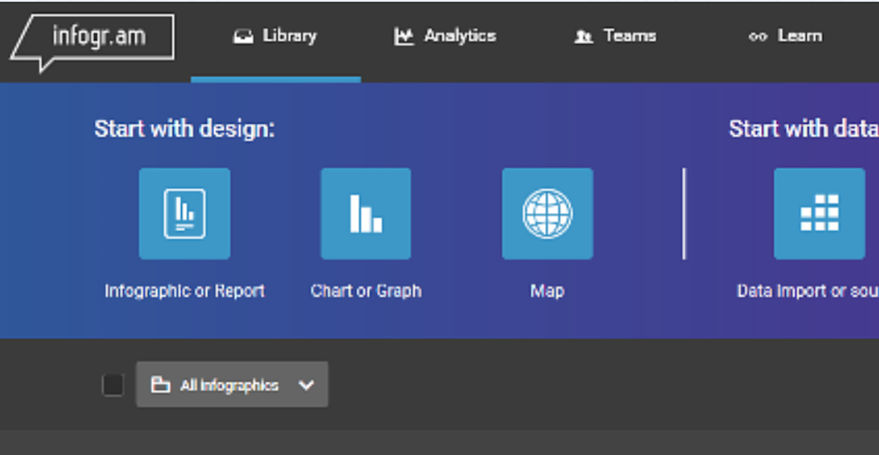

Отже, натискаємо на Infographic or report, після чого можна вибрати дизайн для проекту. Різниця між першим і другим кнопками зліва - Infographic or Report і Chart of Graph - полягає в тому, що в другому випадку ви створюєте тільки сам графік без додаткових пояснень, налаштувань оформлення і так далі. Тому розглянемо перший, більш складний шлях, хоча в цілому складнощів при роботі з Infogr.am виникнути не повинно.

Частина наведених тут варіантів доступні на базовому безкоштовному акаунті, частина - тільки в Pro версії. Зверніть увагу, що це тільки поєднання кольорів, а зовнішній вигляд і тип самого графіка ви можете поміняти вже згодом в ході роботи. За замовчуванням ваш проект буде доступний всім в мережі, приватний доступ -теж платна можливість. Далі водимо назву вашого проекту і натискаємо Create.

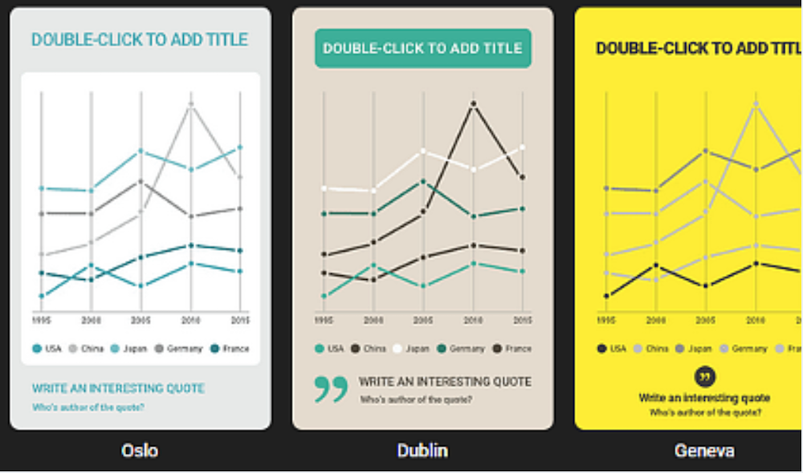

Нам відкривається заповнений демо даними шаблон. Зараз ваша задача просто ввести свою інформацію і налаштувати його так, як ви вважаєте за потрібне. Все для цього розташоване в лівому вертикальному меню з впізнаваними піктограмами. Тут можливі два варіанти ваших дій. Або правити вже розміщену в шаблоні інформацію - для цього просто два рази клікніть на графіку, або видалити її і додати потрібні тип і дані самостійно.

**Редагуємо демо-дані**

Підемо по простому, першим шляхом. Зліва вам відкривається схожа на сторінку Excel таблиця з даними - їх можна легко перейменовувати, змінювати, видаляти і вводити свої. Над нею у вигляді перемикачів знаходяться додаткові настройки - зокрема, згладжування кутів графіків, показ сітки під ними, висновок пояснює даних. З ними легко експериментувати, так як кожне перемикання автоматично відбивається справа на шаблоні.

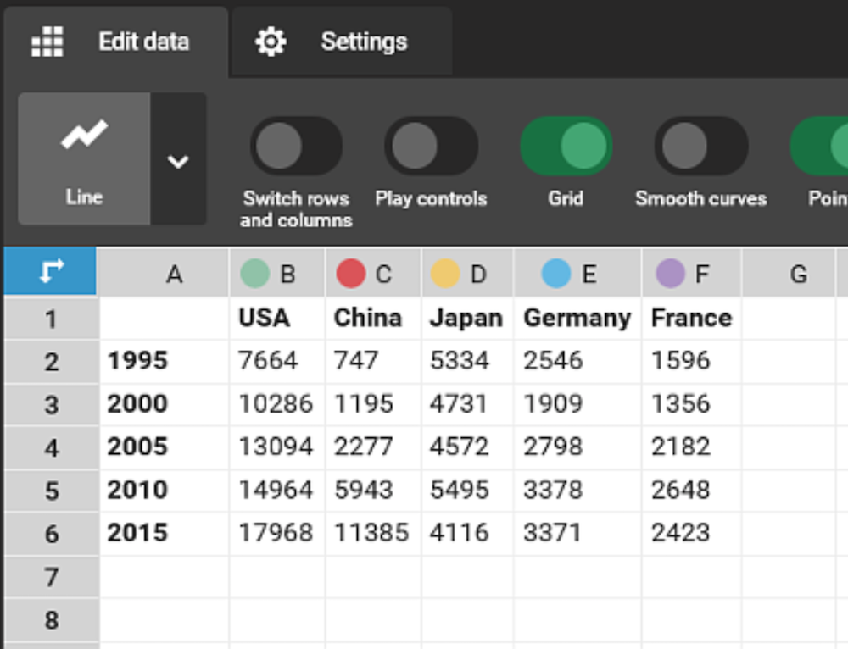

Якщо ви хочете поміняти тип представлення даних - наприклад, перетворити лінії в точки або кругову діаграму, скористайтеся для цього лівій верхній кнопкою зі стрілкою вниз. По суті - для невеликої простий інфографіки цього буде вже достатньо. Щоб завершити роботу, натискаємо звичний хрестик (закриття) приблизно посередині вікна браузера, і редагування даних закриється. Далі залишиться додати свій текст або змінити вже існуючий, просто клікнувши на нього на шаблоні - елементи управління з'являються при наведенні курсору на потрібний вам елемент.

**Створюємо нову інфографіку**

Тепер спробуємо зробити проект з майже чистого аркуша за шаблоном. Для цього видаляємо всі елементи зі сторінки і починаємо конструювати свою. Що сюди можна додати - всі зліва в меню.

Швидше за все, ви почнете з заголовка і, можливо, підзаголовка. Потім вставите графік - він з'явиться на сторінці знову ж з демонстраційними даними, які доведеться замінити на свої. До речі, якщо вам потрібно показати два або навіть три графіка, необов'язково робити це послідовно на одній сторінці, можна скористатися функцій вкладки. Для цього в таблиці з даними, яку ви редагуєте, натисніть на плюс в лівому нижньому кутку, і у вас з'явиться нова сторінка, як в Excel, з тими ж даними, які ви змінюєте на свій розсуд. Нова ж вкладка з'являється і на самій інфографіку - вона виглядає, як аналогічна у вікні веб-браузера.

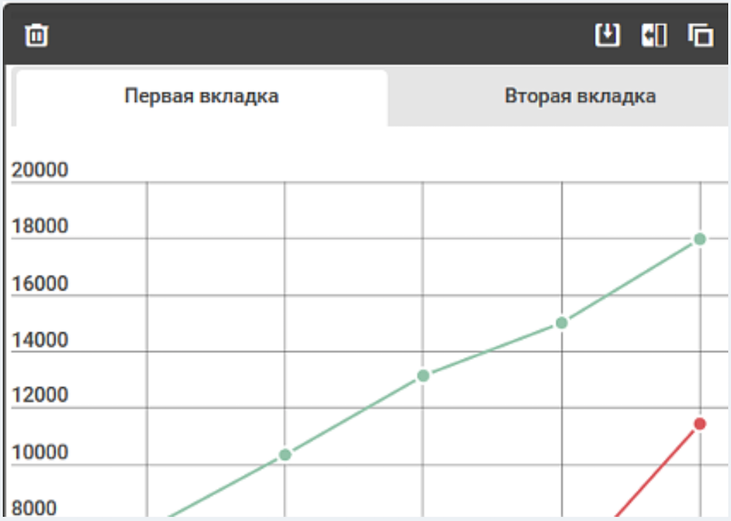

Додати карту країни, а тим більше регіону в безкоштовному акаунті не вийде, та й в платному вибір тут не дуже великий. Наступні кнопки в цьому меню - це розміщення ілюстрацій і відео, причому їх можна додавати зі сторонніх хостингів - youtube, vimeo, flickr, slideshare.

**Розміщення інфографіки**

Після того, як ви завершили створення інфографіки, потрібно розмістити її на сторінці вашого сайту. Просто скачати - в pdf або як зображення - на безкоштовному акаунті не вийде. Для цього натискаємо на кнопку Share в правому верхньому кутку і вибираємо, як конкретно ми можемо поділитися нашою творчістю - за посиланням в соціальних мережах, через електронну пошту або все-таки як вбудований об'єкт на веб-сторінці. Для останнього варіанту передбачені окремі настройки - наприклад, адаптивність розмірів, що важливо для врахування інтересів аудиторії з мобільними пристроями, і спеціальний код для сайтів на WordPress.

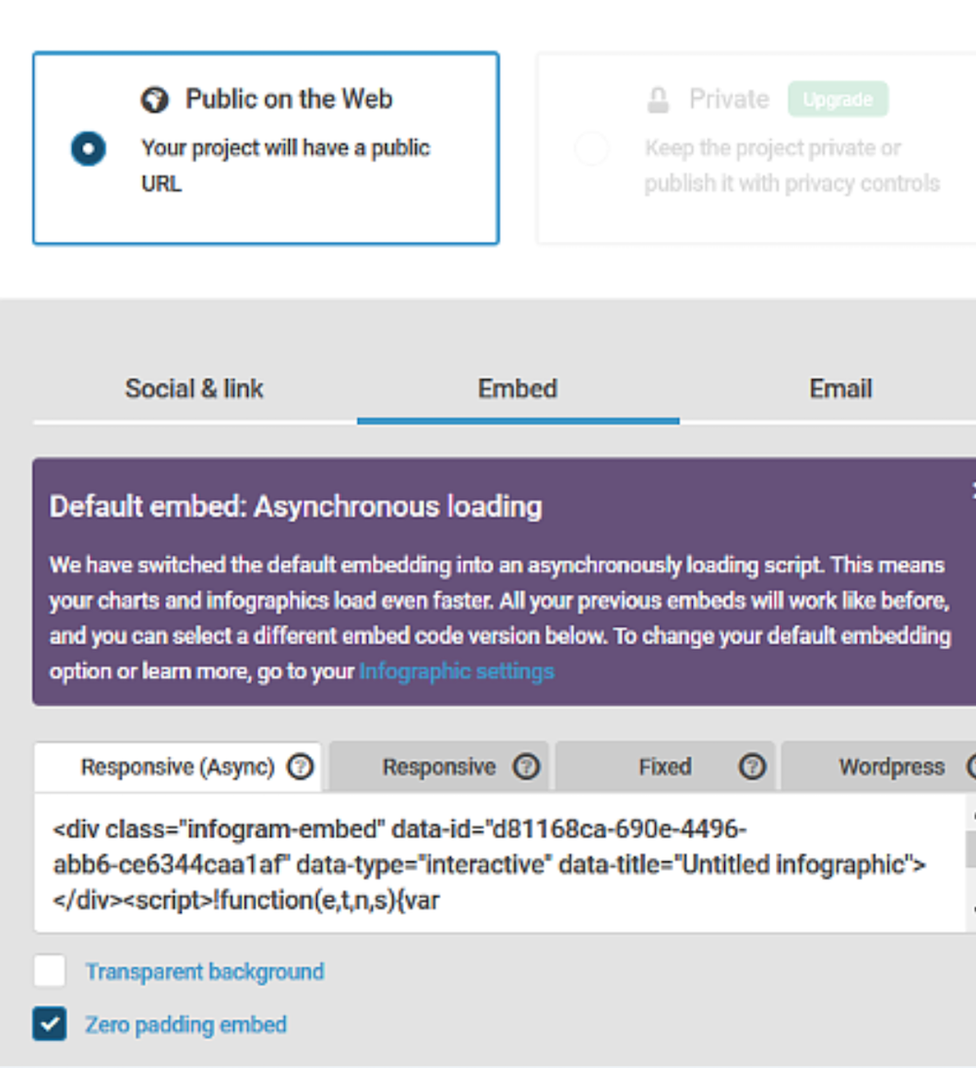

**Якщо піти від даних?**

Як ми відзначили в самому початку, можна почати створення інфографіки ні з налаштувань оформлення, але з завантаження даних - в тому випадку, якщо вони у вас зберігаються у вигляді текстових документів, таблиць або в іншому структурованому вигляді. Для цього вам знадобиться кнопка Add Data в головному лівому меню. Далі передбачається, що сайт автоматично розпізнає введену інформацію, і вам залишиться тільки налаштувати зовнішній вигляд вашої інфографіки, як було описано вище.

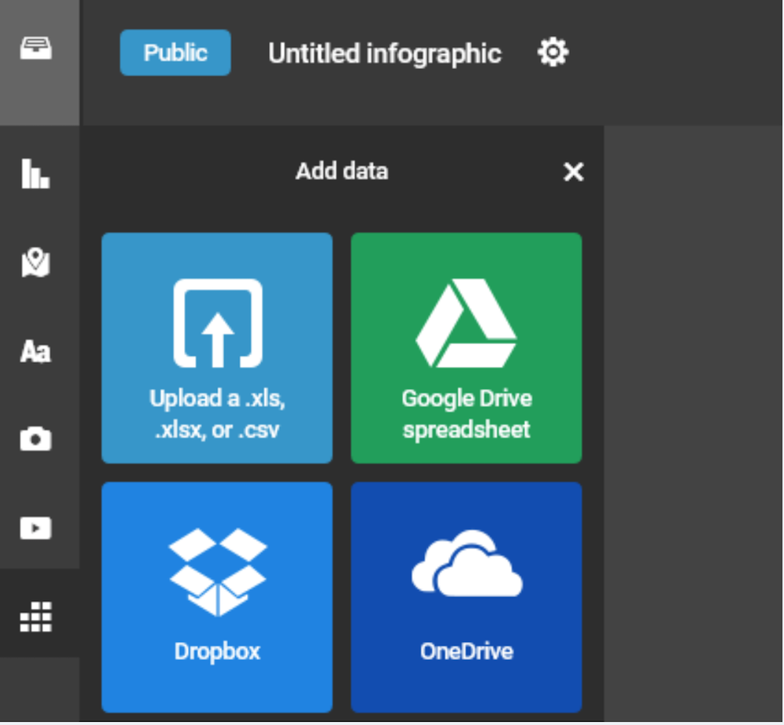

Таким чином, робота з Infogr.am досить проста і інтуїтивно зрозуміла. Тепер спробуйте самі. Крім того, пам'ятайте, що є й інші, в тому числі безкоштовні сервіси для роботи з інфографікою -  [короткий огляд можете прочитати тут](https://sdelano.media/infografika/) .

*Інструкція актуальна на жовтень 2017 року.*

ТЕМА 5. Робота з ютьюб презентаціє у медіастудії

Налаштування стріму у ютьюбі:

Через зум

Через стрімінгові мобільні додатки

ТЕМА 6. Кореляції.

Коефіцієнти кореляції та їхня інтерпретація. Візуальне представлення кореляційних зв’язків. Побудова кореляційного графа на основі кореляційної матриці. Розрахунок кореляційного відношення та його інтерпретація.

ТЕМА 7. 1 масив = 3 візуалізації

Створіть за обраним датасетом 3 види візуалізації

**Стовпчасті діаграми і графіки**

1. Згруповані стовпці найкраще підходять для створення тривожного ефекту зебри. Ви можете передати те саме повідомлення з меншою кількістю форм, використовуючи стовпці + графік або графік / діаграму з областями.

2. Ніколи не використовуйте стовпці з накопиченням для речей, які не сумуються природним чином.

3. Використовуйте стовпці і області з накопиченнями для речей, які природно підсумовуються.

4. Уникайте гістограм з довгими хвостами (і порожнім простором, яке йде разом з ними). Можливо, вам краще підійде трімап або гістограма «Top N».

**кругові діаграми**

Кругові діаграми мають знижену аналітичну цінність (ви не можете візуально визначити, наскільки «цей фрагмент» більше «цього фрагмента», тому ви в кінцевому підсумку перевіряєте числа для кожного розглянутого фрагмента і виконуєте математичні обчислення вручну).

5. Тут є одне «але»: ми, ссавці, при народженні маємо приціл на круглі форми, тому, природно, коли ми бачимо коло, він нас приваблює. Використовуйте кільцеві діаграми, щоб зробити речі більш привабливими і привернути увагу до найбільш важливим цифрам. Нам же не потрібна нудна панель інструментів з гістограмами, чи не так?

**осі**

6. Стовпчики краще для категоріальних осей. Для тимчасових шкал краще підходять лінійні графіки.

7. Якщо вам необхідно мати більше однієї діаграми динаміки, помістіть їх один над одним так, щоб їх осі збіглися.

8. Додавайте осі. Вони дозволяють уникнути безладу, пов'язаного з відображенням занадто великої кількості значень в кожній точці даних.

**Правила:**

Кольору: Чи легко. Використовуйте один і той же колір для позначення одних і тих же об'єктів на діаграмах.

Фільтри: Більшість сучасних інструментів мають складну панель фільтрів. Використовуйте його замість того, щоб займати дорогоцінний місце на дашборда.

Текст, числа і таблиці: В ідеалі їх не повинно бути занадто багато. Немає необхідності дублювати заголовок сторінки або дату даних в звіті, якщо він вже відображається в іншому місці.

Вам дійсно потрібно стільки голих чисел? Вся справа в формах, пам'ятаєш?

https://towardsdatascience.com/12-less-obvious-rules-for-your-dashboard-4d7c35a1cee9

ТЕМА 8. Риторика презентації.

АРГУМЕНТАЦІЯ МАЄ БУДУВАТИСЯ ЗА ЗАКОНАМИ ТЕЗИ, АРГУМЕНТІВ І ДЕМОНСТРАЦІЇ

Порядок аргументації:

АРГУМЕНТ - ПІДТРИМКА - ПРИКЛАД - Поява нового аргументу в рамках логічної демонстрації

Ще у IV столітті до н. е.

Аристотель виділив три складові переконання:

а) етос,

б) пафос,

в) логос.

СТОСОВНО ПРОЦЕСУ ДИСКУСІЇ ЦІ ТЕРМІНИ ОЗНАЧАЮТЬ:

[етос] характер, репутацію і доброзичливість опонента;

[пафос] здатність звертатися до емоцій опонента;

[логос] здатність логічно, раціонально обґрунтувати переваги того чи іншого рішення.

Намагайтеся побачити у Вашому опонентові себе іншого, і відразу ж перед Вами відкриється система емоційних і логічних відмінностей, зумовлених соціокультурними та психологічними причинами.

Ототожніть себе з опонентом, і його позиція постане перед Вами з усією очевидністю, а далі переходьте до самої дії.